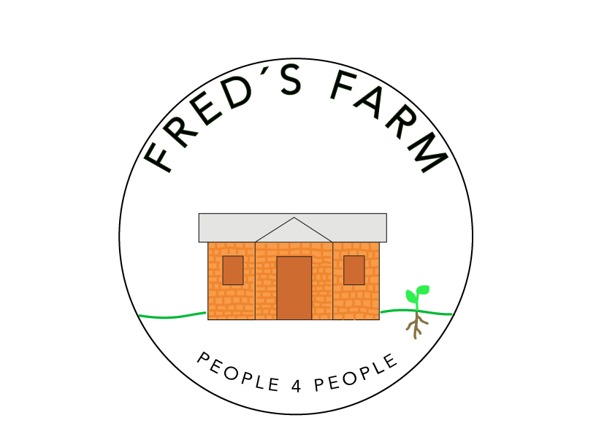Fred’s Farm – People for People Rwanda

Oppdatering sommer 2019
Regntiden er over og den tørre sesongen står for døra. Under regntiden er det høy aktivitet; rydding av ugress og frø sås, stiklinger og småplanter plantes. Ellers er det forberedelser til den tørre sesongen; mest mulig regnvann høstes og lagres i de store tankene (tilsammen 7000l), å dyrke frem og ha tilgjengelige vekster klar til høsting til dyrfôr, og å ha ryddet og dekt områdene rundt kaffe buskene og macadamia trærne. Vi ser at vi er betraktelig bedre “rustet” enn i fjor på samme tid, med mer tilgjengelig dyrefôr, og at jorden er bedre beskyttet mot uttørking av den stekende solen.
Arne Ivar har nylig vært I Rwanda, og rapporterer at gården ser godt ut, de ansatte jobber godt sammen, dyrene er I bra hold og gården blir besøkt jevnt og trutt av de som bor I området.
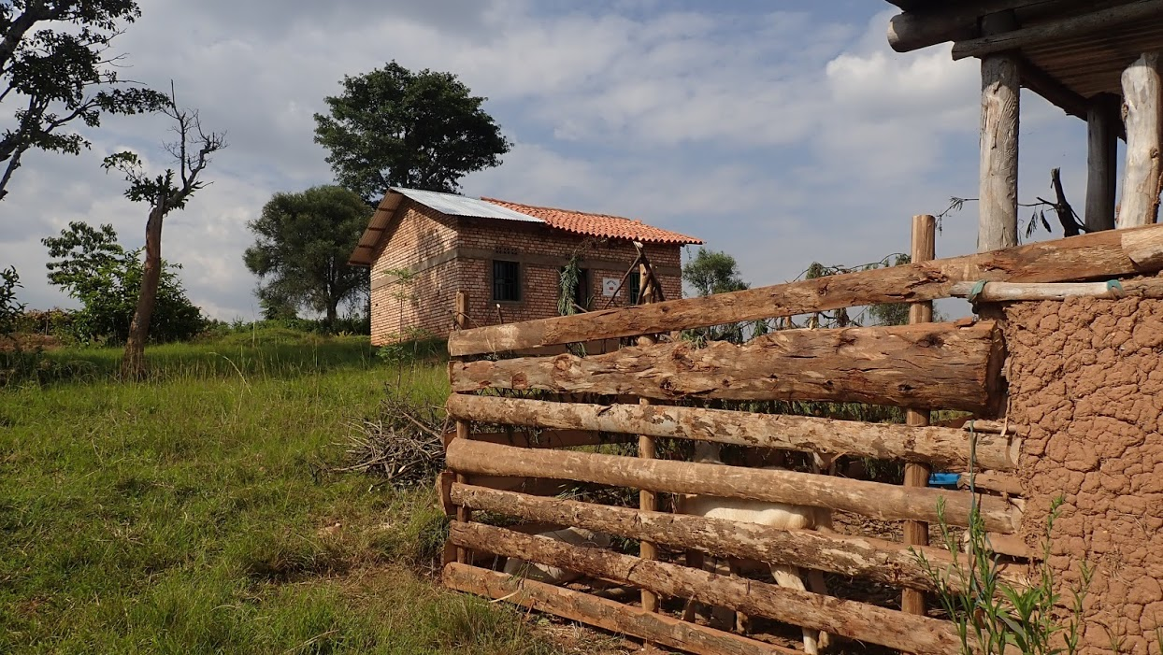

Ansatte
Det har vært noe endringer I staben siden sist; John har begynt istedenfor Celestin. I tillegg er staben utvidet med en nattevakt, Modeste. Nattvakten gjør at kupasserne Emmanuel og Daniel kan sove hele natten, og det gir økt sikkerhet for dyrene, og andre verdisaker. Siden januar har 10 ukes arbeidere jobbet hver eneste uke, i tillegg til de 6 fast ansatte. Jacques og Providence setter sammen arbeidsgrupper slik at det er alltid noen gode rollemodellene på arbeidslagene.

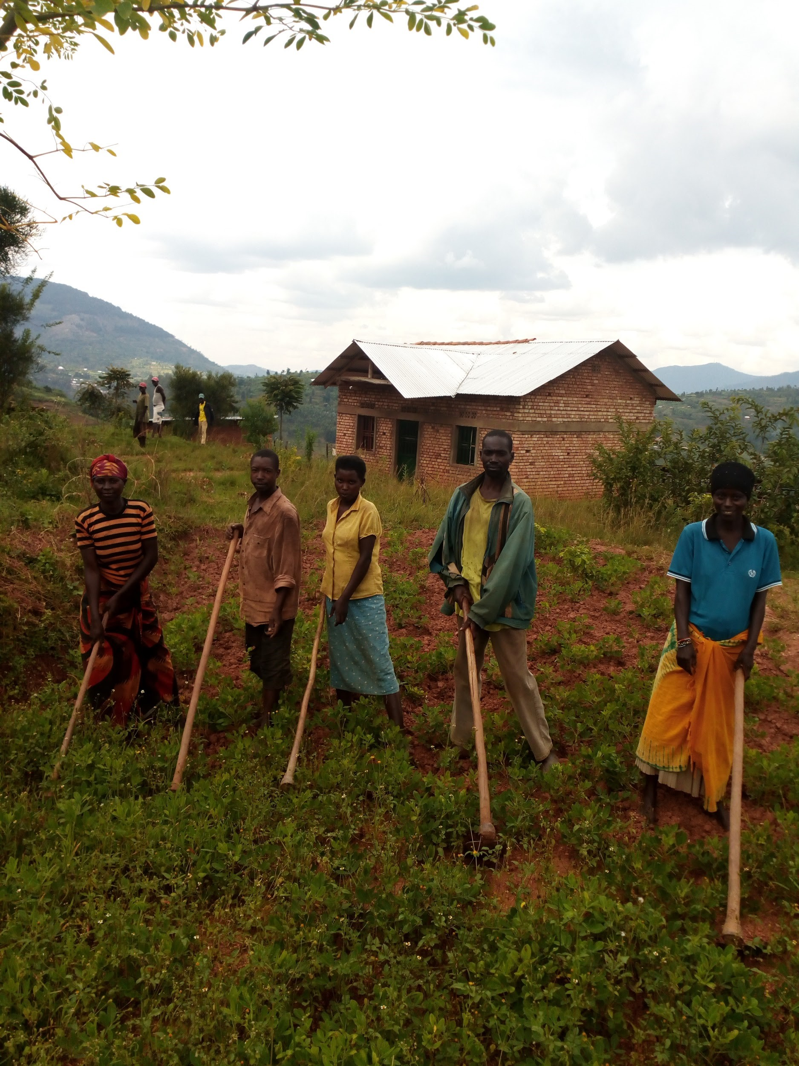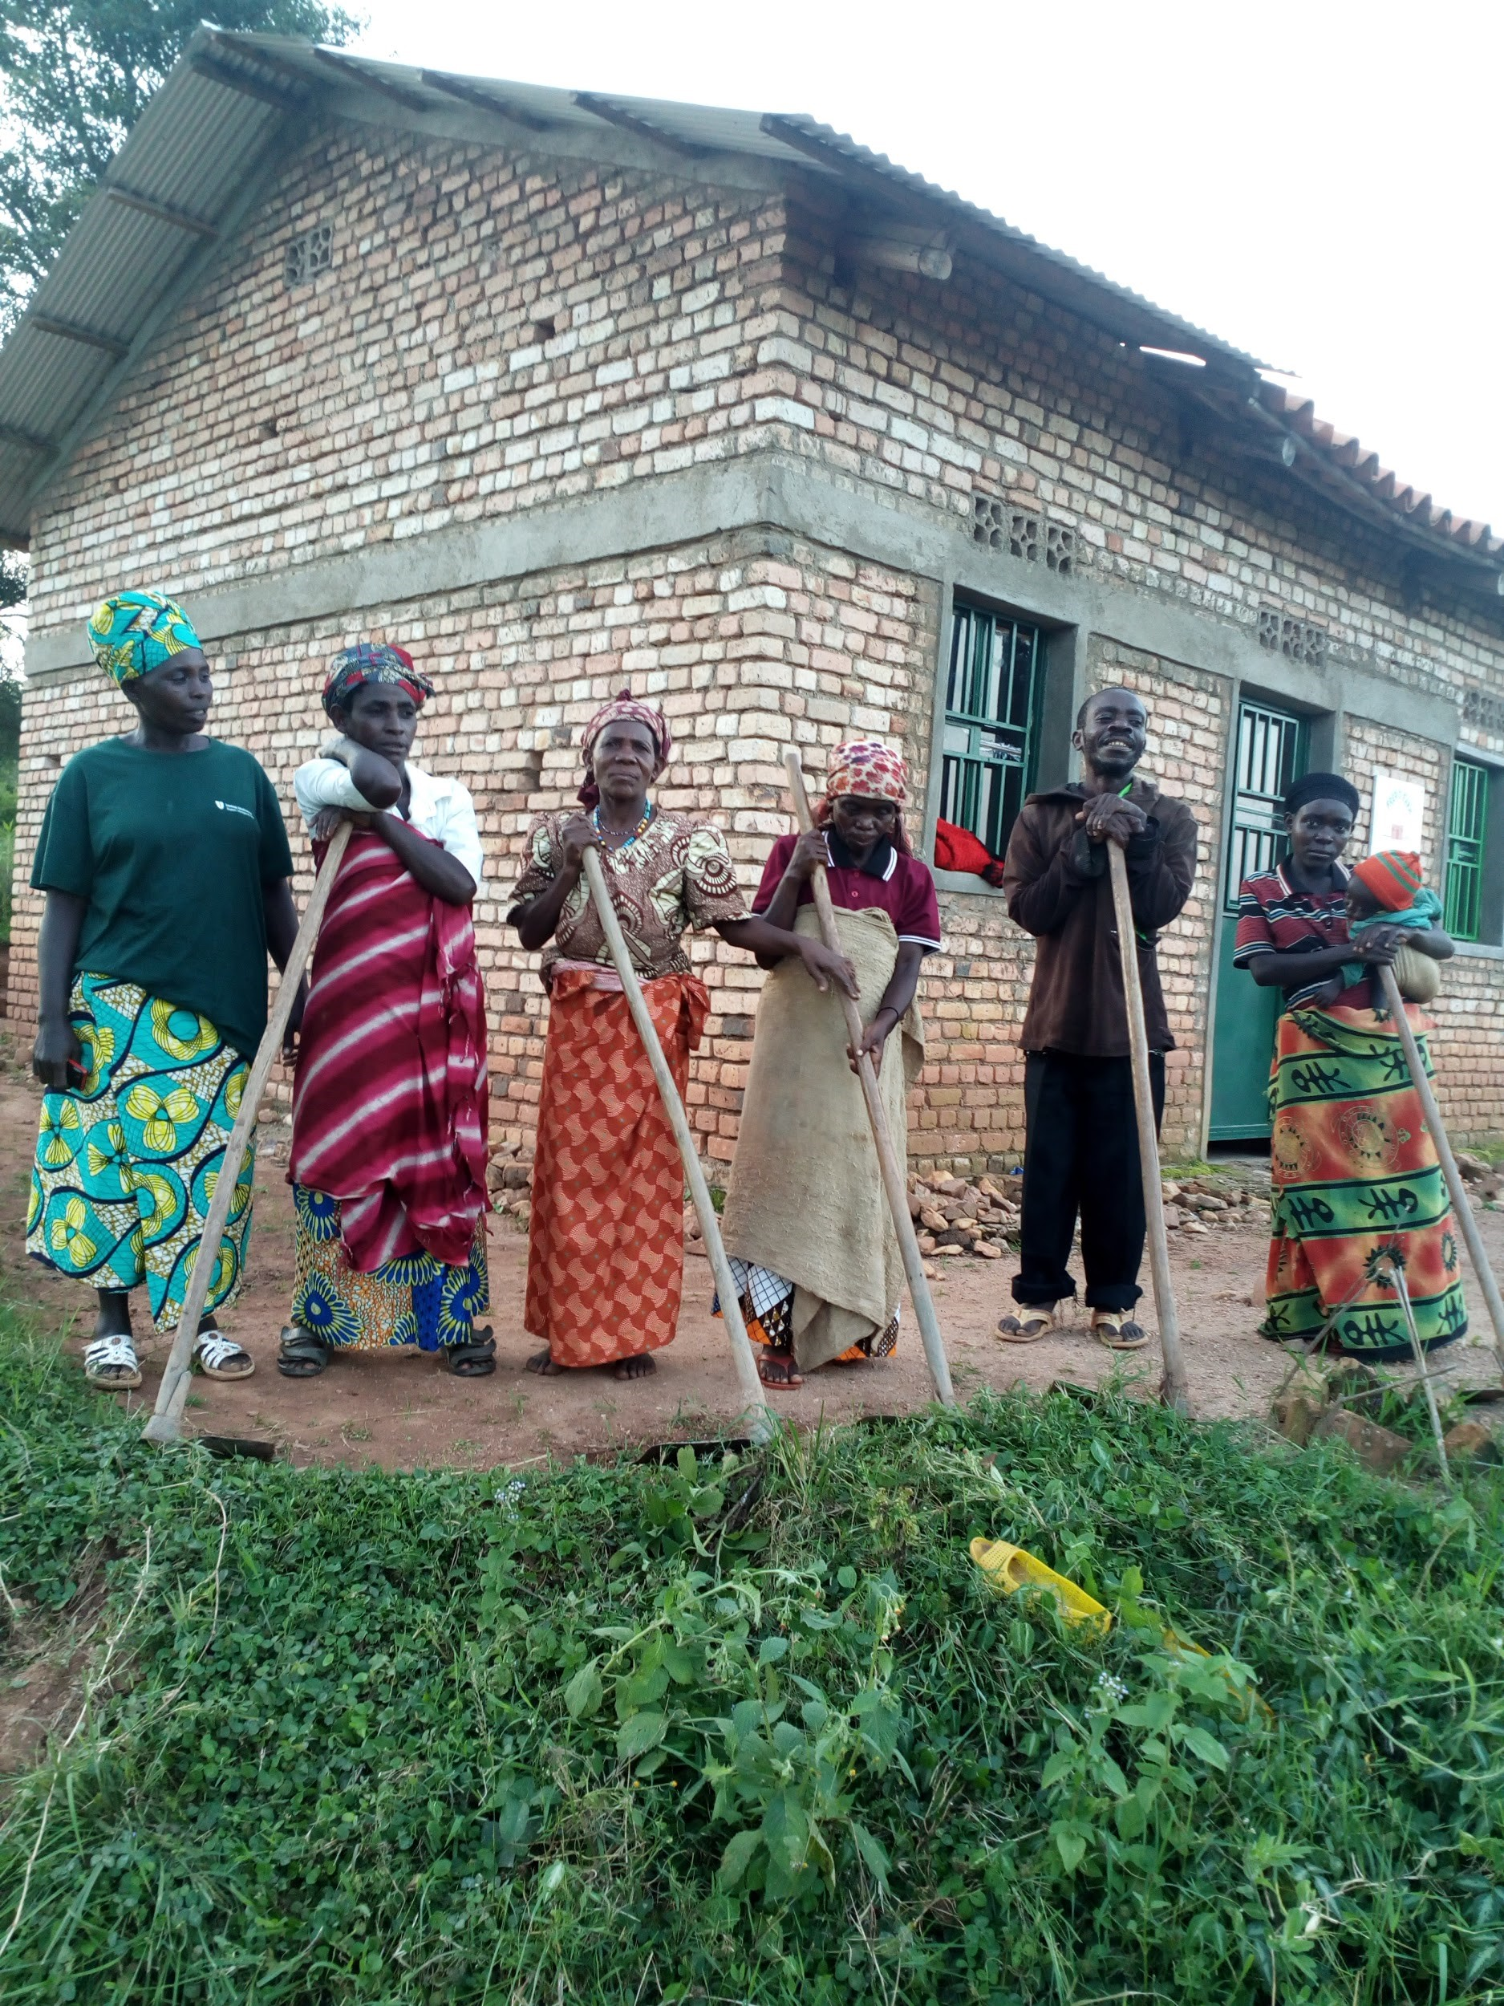John, ny kupasser

Kyrne
Kyrne er stort sett veldig friske. Det har vært en episode med parasitter i magen hos en ku, og feber hos en annen. Begge gangene har det krevd medisinsk behandling. Distriktsveterinæren stiller godt opp.
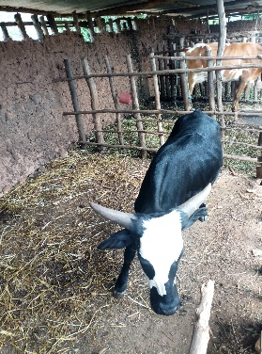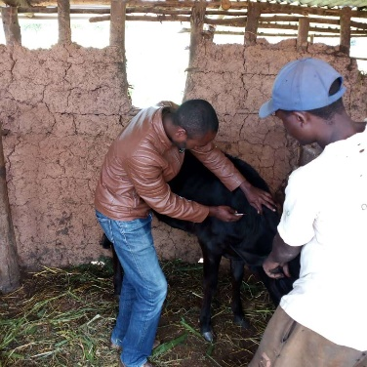
Siden slutten av Februar har vi hatt ei ku som melkes for ca.21 liter melk I løpet av uka. Denne melken fordeles til de mest trengende barn i området, både Twa barn og andre.

Hønene
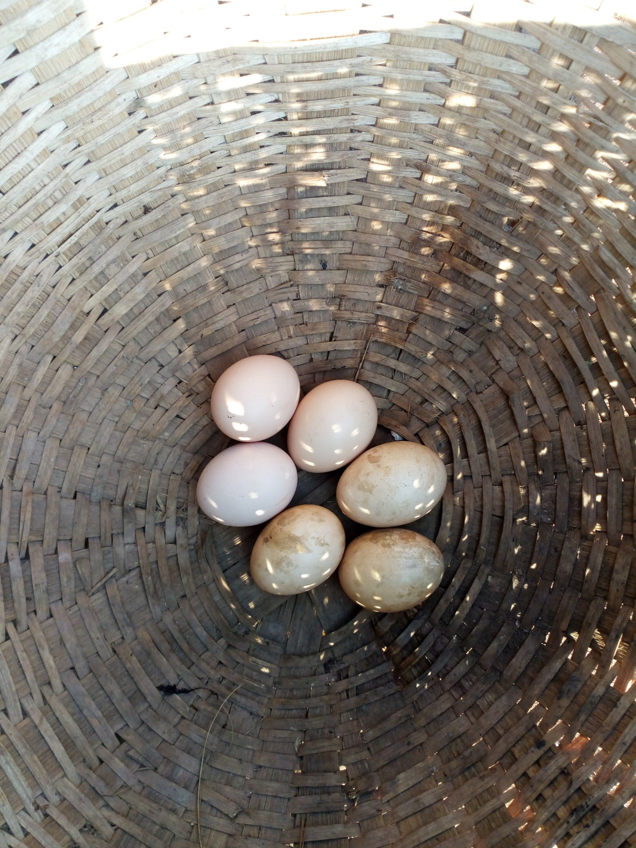
Siden sist har vi solgt alle hønene og skaffet nye. Så langt har det vært dårlig eggproduksjon, noe vi ikke helt forstår siden de har tilgang til god mat, har flott husrom, og er friske. Vi håper at veterinæren kan hjelpe oss løse gåten!
Geitene
Geitene har funnet seg meget godt tilrette på Fred’s farm! Tre friske geitekillinger har blitt født, og det ventes flere om kort tid. Melking begynt i uke 23, tilsammen 7 litre . Det er etablert en prøveordning med fordeling av melka til 2 trengende familier pr uka. Det er stor interesse for melken og flere har spurt etter, spesielt mødre med babyer. Tross ingen tradisjon for bruk av geitemelk i Rwanda, er det en forståelse for at geitemelk er meget næringsrik.
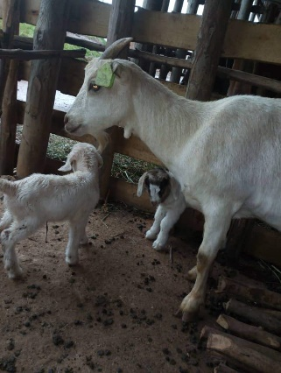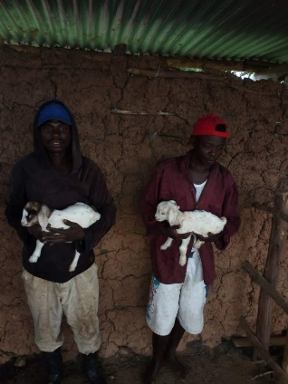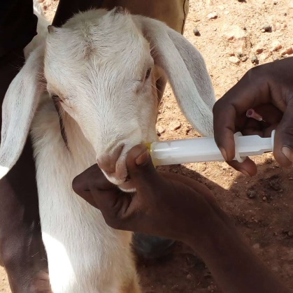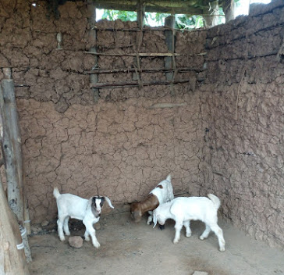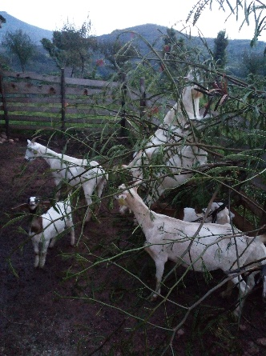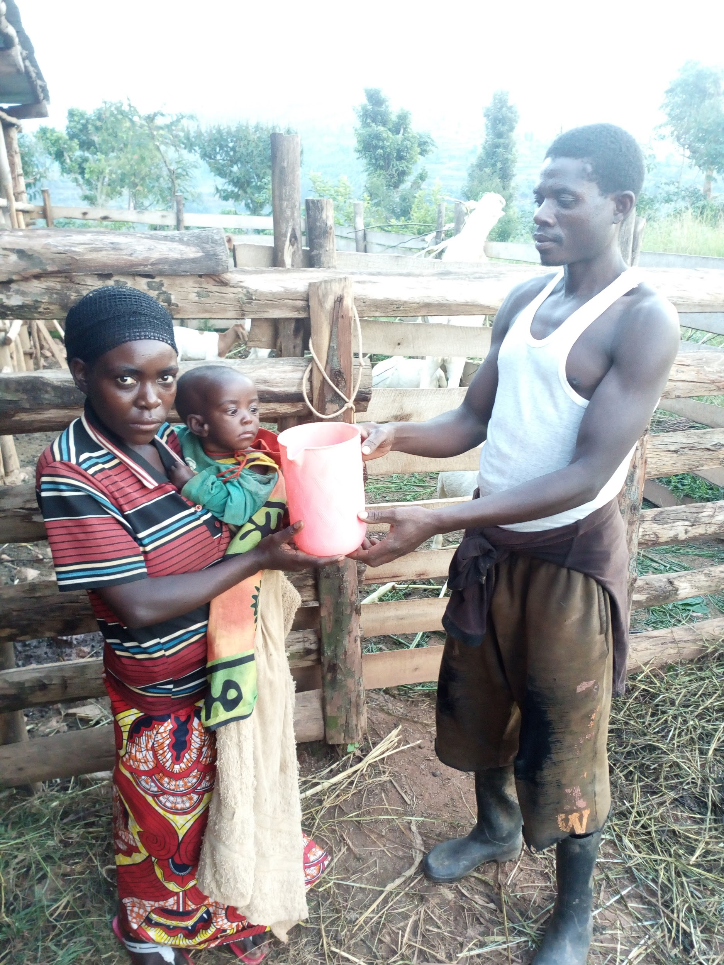

Kaffe og Macadamia
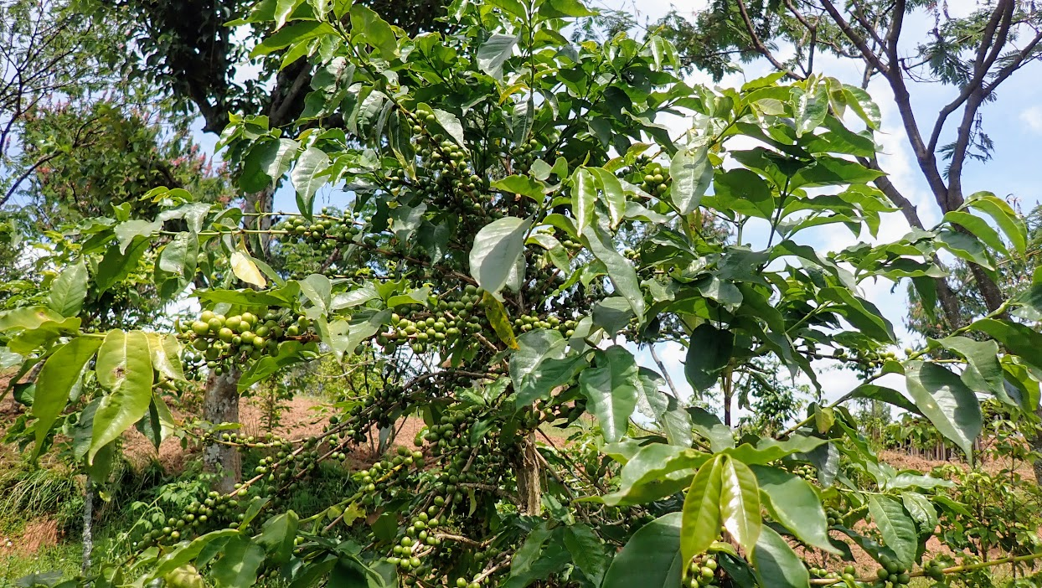
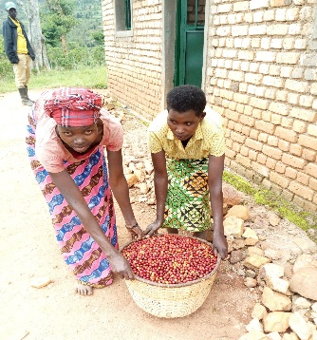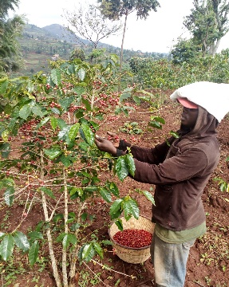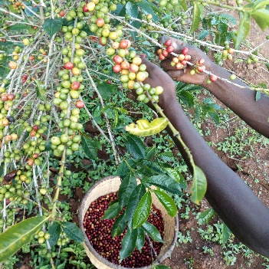
Høsting av kaffen er ferdig for sesongen.
Tilsammen er det høstet ca. samme antall kilo råkaffe som i fjor, men kaffeavlingen i landet er generelt dårligere I år enn I fjor. Så vi må se oss fornøyd med året.
Det er lagt et veldig stort arbeid i å ivareta kaffebuskene best mulig I løpet av året. Macuna og peanøtter ble plantet som bunndekkende nitrogenbindende planter. Disse håper vi vil hjelpe å øke kaffeavlingen til neste år. I tillegg kan macuna brukes som fôr for dyrene, og peanøtter for mennesker.
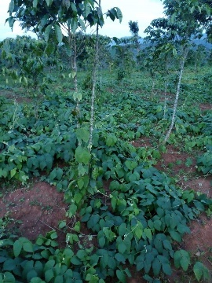 MACUNA 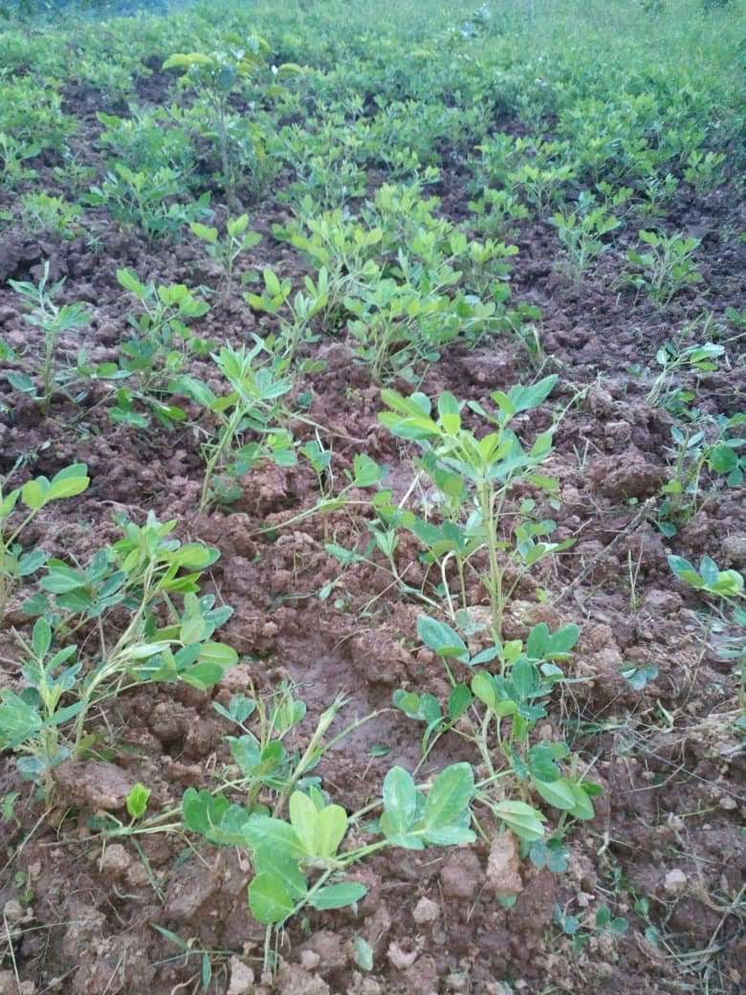PEANØTTER
Peanøtter er plantet som bunndekke og spiselig vekst
. 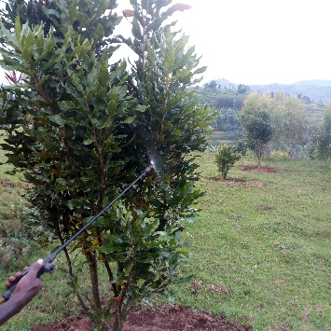 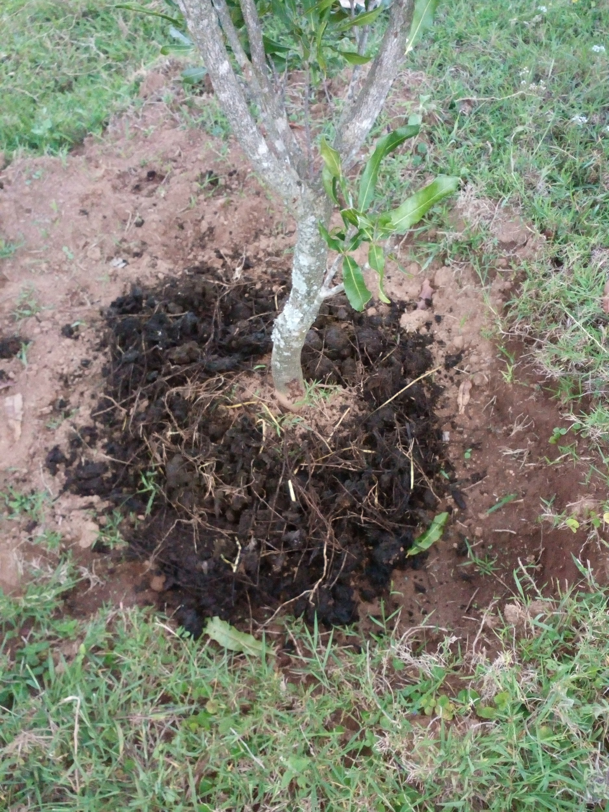 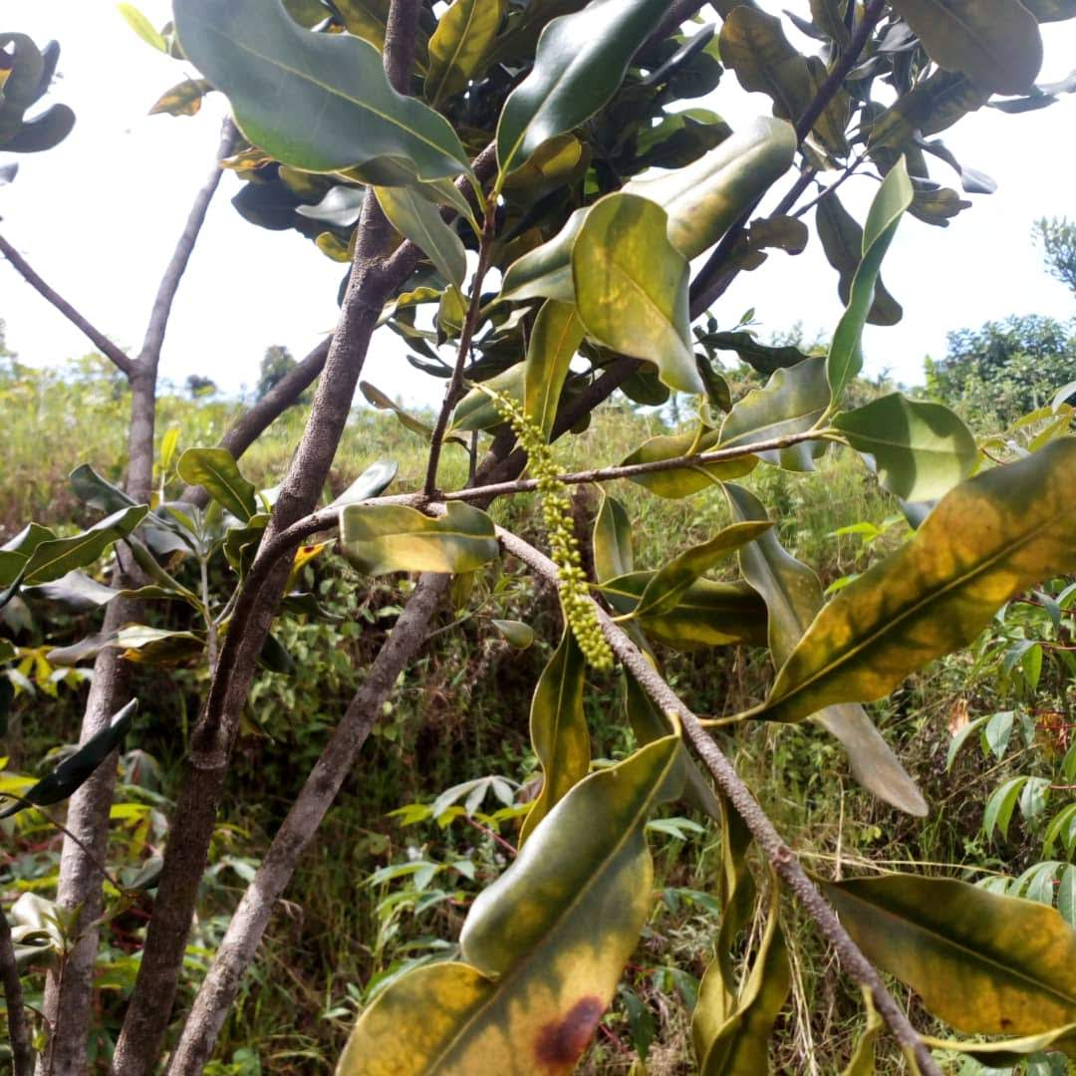
Macadamia trærne er nå fulgt opp mer nøye med ugressluking, kugjødsel og “wormtea”. Noen få trær blomstrer, så vi er spent om det blir noen nøtter i løpet av året!

Andre vekster
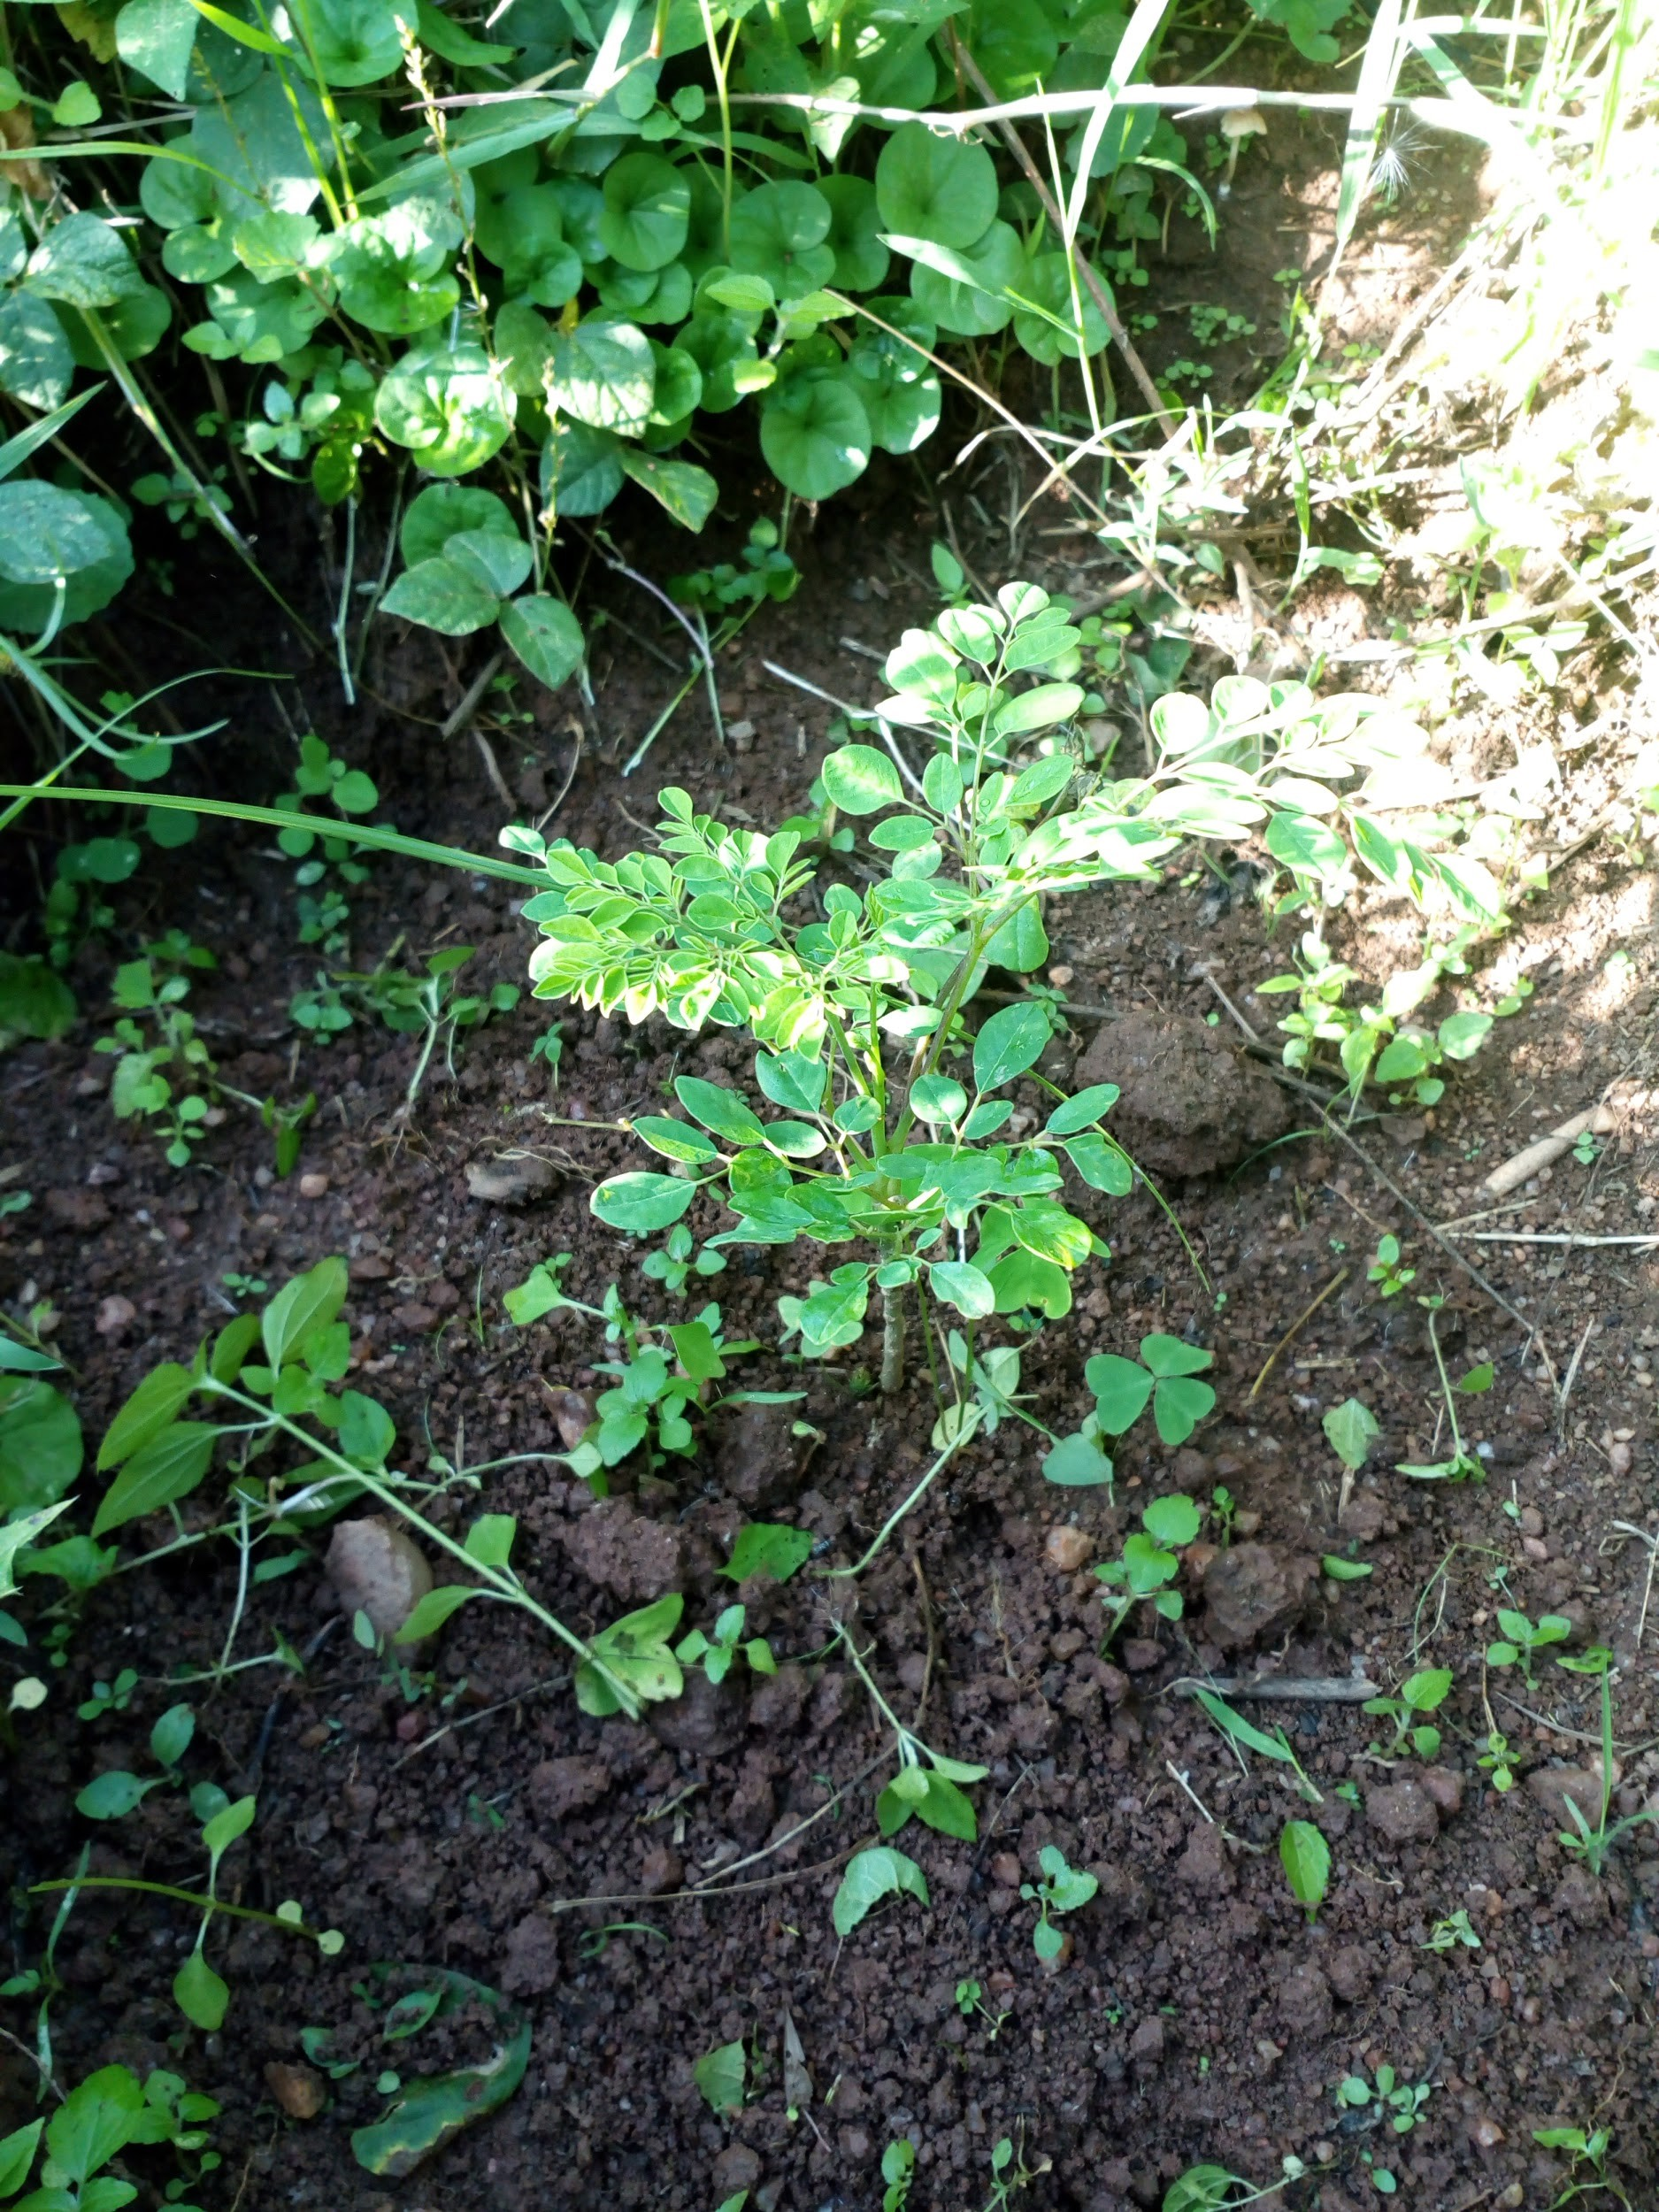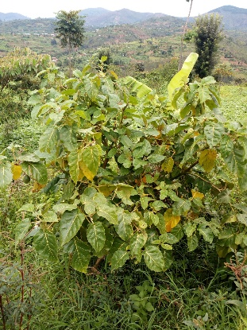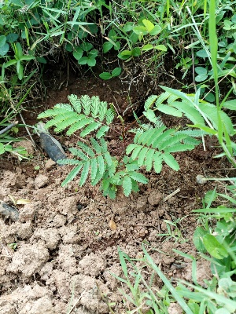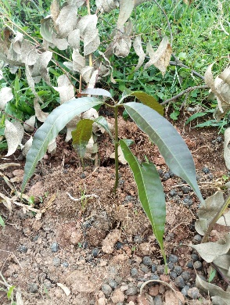
Moringa Tomarillo Calliandra Mango
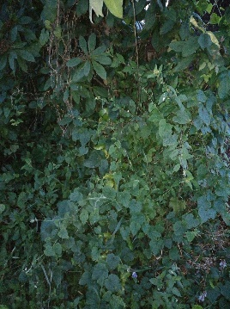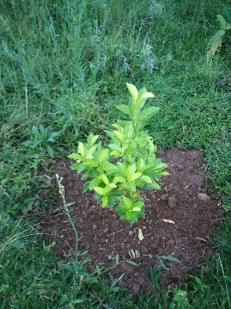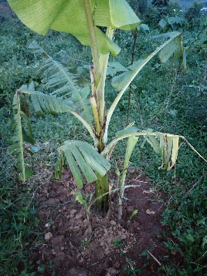
Pasjonsfrukt Appelsin Banan
Siden sist har et mango tre blitt spist og ødelagt av en geitkilling som hadde klart å forsere inngjerdingen! Ellers er alle vekstene rundt huset friske. Regnsesongen har styrket, og de står klar til å “tåle” sommeren som står for døra.
Moringa frøene er spiret og flere småplantene vokser godt. Det er forsøkt med stiklinger fra de voksne moringa trær og ser ut til å komme seg. Penøtter er plantet.
Vann
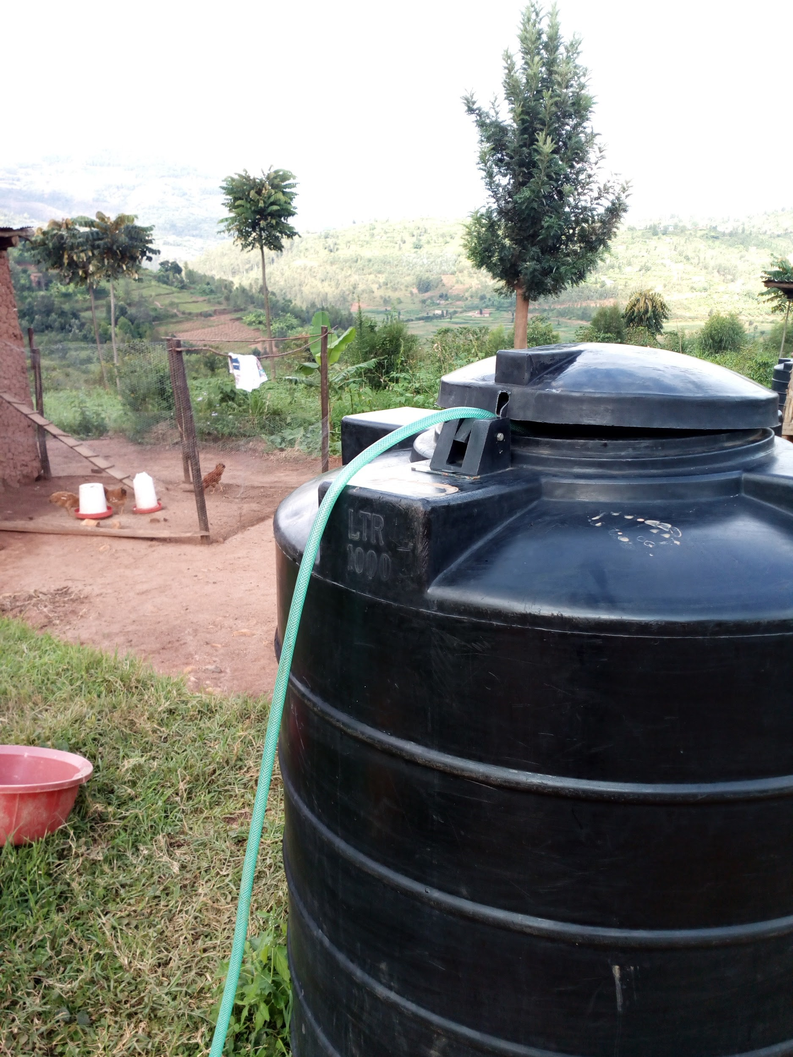
Vanntilgangen har vært bedre det siste halvåret. Avtalen med myndigheter har sikret at ved skade skjer reparasjon noe raskere enn tiligere. Det er innarbeidet bedre rutiner rundt vannbruk på gården.
Helse, miljø og sikkerhet, HMS:
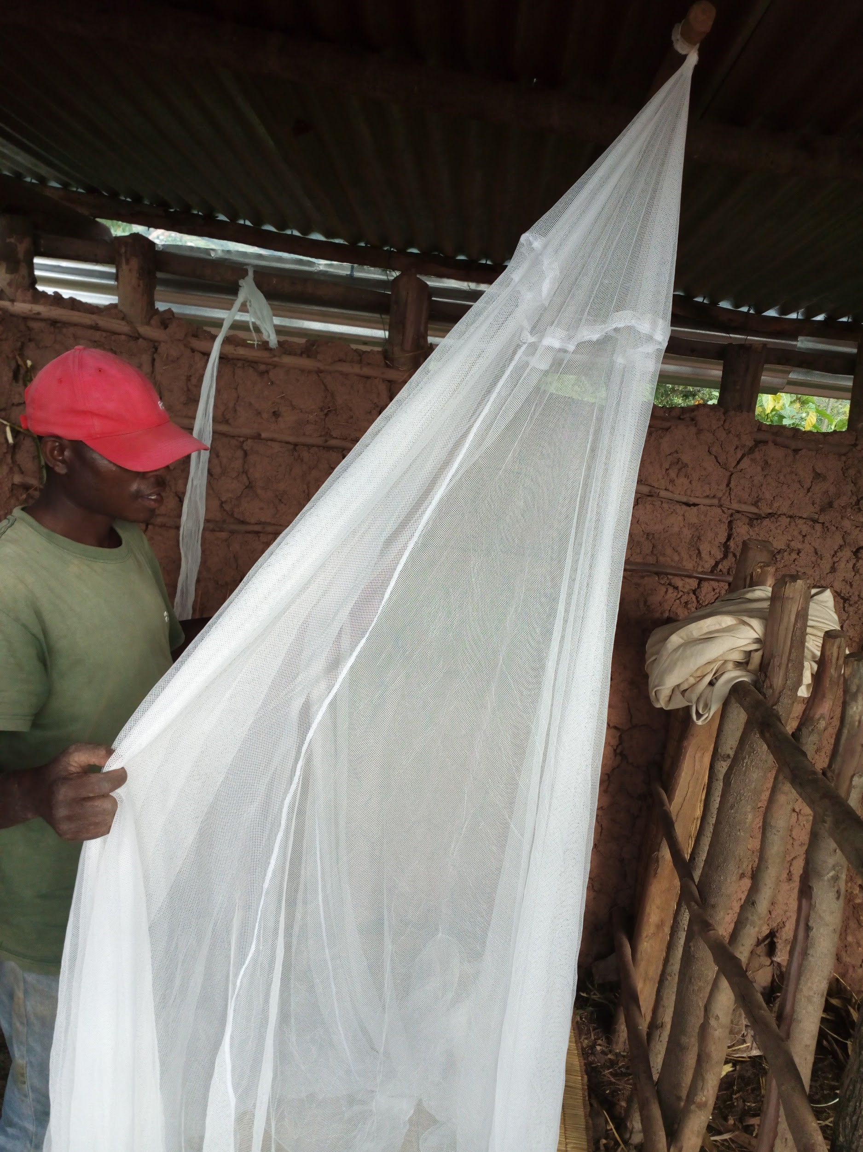
Etter 2 episoder med malaria, har Emmanuel endelig tatt I bruk myggnetting! Ellers har Jacques rapport om kuttskader og hans oppfølging av disse.

TWA
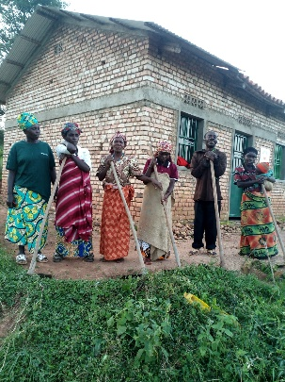Francine og hennes arbeidslag fra Twa landsbyen. Providence lengst til venstre.
Arbeidslagene stiller opp reglemessige på gården. Providence har hjulpet flere i gang med å kjøpe varer og selge på markedet. Vi er spent på hvordan det går med sparing for skolegang, men har tiltro at Providence gjør det hun kan for å bistå I denne prosessen.
Mange barn i Twa landsbyen har sykdommen “jiggers” som resulterer I smertefulle åpne sår på fotsålene. Den er forbundet med skam. Takket være en innsamlingsaksjon I regi av prosjektet, har 11 barn har fått medisinsk behandling for dette, og 7 av disse er blitt bra. De andre 4 må fortsette med behandling. Siden de 11 barna begynt på behandling, har enda flere kommet frem og ønsker behandling.

“Farmer training”
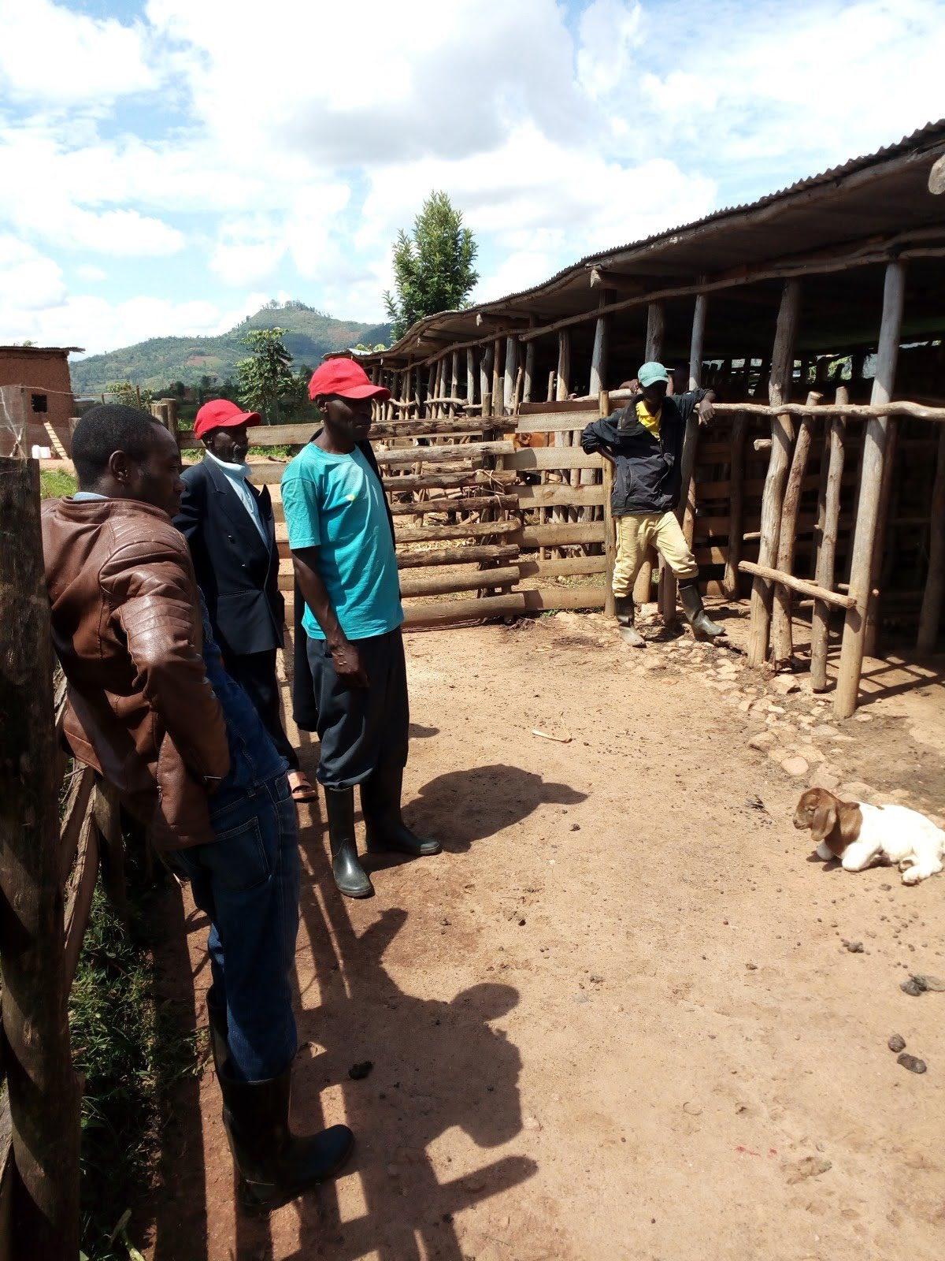
Her er distriktveterinæren tilstede under en “farmer training”. De bøndene som allerede har fått kyr og visst at de passer godt på dyrene er invitert til å komme til gården å bli kjent og lære om melkegeitene. Å gjøre verdien av melkegeitene kjent er en viktig satsing.

Skole samarbeid
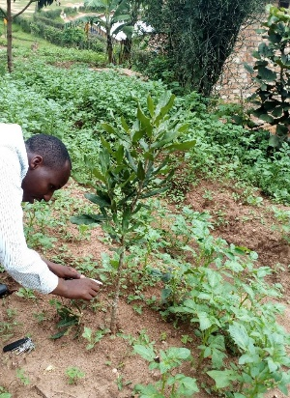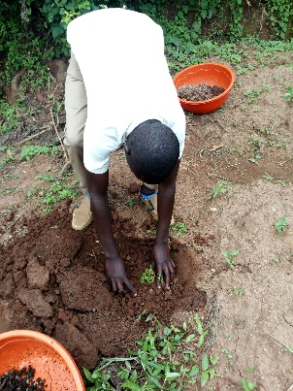
Beskjæring av Macadamia treet og planting av moringa stiklinger
Macadamia treet plantet i fjor på skolen er beskjært og moringa småplanter er plantet på skolen. Skolen har en dedikert person med ansvar for å passe på alle spiselige vekster, og Jacques lærer han opp i hvordan han best kan passe på de nye vekstene.

